El abandono estudiantil en etapas: un análisis de supervivencia en función del avance curricular en el Departamento de Física de la Universidad Nacional del Sur

Saenz, Francisco
Departamento de Ciencias de la Educación, Universidad Nacional del Sur / CONICET
Francisco.saenz@uns.edu.ar

Resumen: El abandono estudiantil en el nivel superior constituye un fenómeno complejo que ha sido abordado, en gran medida, a partir de la identificación de factores asociados al rendimiento y la permanencia. Sin embargo, estos enfoques suelen ofrecer una mirada estática del problema o centrada en su evolución temporal, sin atender suficientemente a su relación con el progreso académico de los estudiantes. En este sentido, el presente trabajo propone un análisis del abandono estudiantil en el Departamento de Física de la Universidad Nacional del Sur en función del avance en el plan de estudios, con el objetivo de identificar patrones, puntos críticos y diferencias en las trayectorias académicas, en línea con perspectivas que conciben el abandono como un proceso dinámico (Tinto, 1975, 1993; Bean, 1980).
A partir de una base de datos institucional que reúne información de cohortes de estudiantes a lo largo de varios años, se construyen indicadores de avance curricular y abandono, y se aplican técnicas de análisis de supervivencia para modelar la probabilidad de continuidad en función del porcentaje de avance en la carrera. Este enfoque permite estimar no solo la proporción de estudiantes que abandonan, sino también en qué instancia de su recorrido académico se produce dicha desvinculación, incorporando una dimensión estructural del tránsito por el plan de estudios.
Los resultados muestran que el abandono se concentra fuertemente en los primeros tramos del recorrido curricular, particularmente previo y durante la nivelación, así como también en los niveles iniciales de avance en la carrera. Las curvas de supervivencia evidencian una caída pronunciada de estudiantes en los porcentajes más bajos de avance, seguida de una estabilización progresiva a medida que consolidan su trayectoria académica, lo que sugiere la existencia de un umbral crítico de permanencia asociado al progreso en el plan de estudios. Asimismo, se identifican diferencias significativas entre carreras del propio Departamento, lo que permite problematizar la idea de un comportamiento homogéneo del abandono incluso dentro de un mismo campo disciplinar.
El análisis del abandono en función del avance curricular posibilita así una comprensión más fina de las trayectorias estudiantiles, al visibilizar instancias específicas de mayor vulnerabilidad que no pueden ser captadas mediante enfoques exclusivamente temporales. En este sentido, los resultados constituyen un insumo relevante para el diseño de estrategias institucionales orientadas a la retención, en tanto permiten focalizar intervenciones en momentos clave del recorrido académico.
Finalmente, se discuten las potencialidades y limitaciones del uso de datos institucionales y de las técnicas de análisis de supervivencia en este tipo de estudios, así como la necesidad de complementar estos enfoques con dimensiones no observadas —como factores motivacionales y subjetivos— que también inciden en las decisiones de continuidad o abandono. De este modo, el trabajo busca contribuir a una comprensión más integral del abandono estudiantil, incorporando su carácter procesual y su anclaje en el avance efectivo dentro de la carrera.
Palabras clave: abandono estudiantil, educación superior, análisis de supervivencia, trayectorias académicas, avance curricular.
Introducción
El abandono estudiantil representa uno de los problemas centrales que enfrentan las instituciones universitarias en la actualidad, sobre todo en escenarios de ampliación de la matrícula y de mayor heterogeneidad en los perfiles de quienes ingresan, como sucede en Argentina y en el resto de América Latina. Este problema ha ganado un lugar destacado tanto en las agendas de gestión institucional como en el diseño de políticas públicas, dado que el abandono no solo implica trayectorias formativas truncadas, sino también una utilización poco eficiente de los recursos del sistema educativo y una acentuación de las brechas educativas existentes (Chiroleu, 2012; García de Fanelli, 2014).
La bibliografía sobre el tema ha abordado el abandono desde distintos ángulos. Entre los marcos de mayor influencia se cuentan aquellos que lo explican como resultado de procesos de integración académica y social (Tinto, 1975, 1993), junto con modelos que suman variables organizacionales y actitudinales (Bean, 1980). Estos aportes permitieron dejar atrás miradas que reducían el abandono a una decisión puramente individual, para reconocer en cambio su naturaleza compleja y multicausal. Sin embargo, buena parte de los estudios empíricos —en particular los desarrollados en América Latina— privilegian diseños de corte transversal, lo que limita la posibilidad de capturar el carácter procesual del fenómeno y su relación con las trayectorias efectivas de los estudiantes.
En los últimos años, el enfoque de las trayectorias estudiantiles se consolidó como una herramienta útil para pensar la dinámica del abandono en el tiempo y en relación con el recorrido real por los planes de estudio (Ezcurra, 2011; Terigi, 2007). Bajo esta mirada, el abandono deja de entenderse como un hecho puntual y pasa a concebirse como un proceso que se va configurando a lo largo de la vida universitaria, en diálogo con condiciones institucionales, académicas y subjetivas. No obstante, dentro de esta perspectiva suele predominar el uso del tiempo cronológico —los años de permanencia— como principal variable de análisis, quedando en un lugar secundario su vínculo con el avance académico concreto.
Frente a este panorama, resulta pertinente estudiar el abandono en espacios institucionales puntuales, donde las particularidades de la organización académica y las características propias de cada disciplina pueden dar lugar a trayectorias diferenciadas. El Departamento de Física de la Universidad Nacional del Sur constituye un caso de especial interés, ya que reúne carreras de grado con estructuras curriculares y perfiles formativos diversos —Licenciatura en Física, Licenciatura en Geofísica, Profesorado en Física y Tecnicatura Universitaria en Óptica—. Estas carreras comparten, además, un mismo dispositivo de ingreso, articulado en torno a una etapa de nivelación obligatoria integrada por cursos de matemática y física, cuya aprobación habilita el cursado de la mayoría de las asignaturas del plan de estudios.
Este esquema de acceso irrestricto con instancia de nivelación es habitual en el sistema universitario argentino y representa un momento decisivo en la trayectoria de los estudiantes, en tanto configura su primer contacto con las exigencias propias del nivel superior (Mastache, Monetti y Aiello, 2014). En esta línea, distintas investigaciones han remarcado que el abandono suele concentrarse en los tramos iniciales del recorrido académico, en particular durante el ingreso y el primer año (Ezcurra, 2011; García de Fanelli, 2014).
En lo que respecta puntualmente al Departamento de Física, trabajos anteriores ya habían dado cuenta de tasas de abandono elevadas, concentradas especialmente en los primeros tramos de la trayectoria (Ortiz de Guevara et al., 2006; Real y Vico, 1999). A esto se suman análisis más recientes basados en información institucional (Mastache et al., 2014) que ratifican la persistencia del fenómeno y su fuerte incidencia en las etapas tempranas. Aun así, más allá de contarse con evidencia sobre la magnitud del problema, todavía existen vacíos respecto de cómo se distribuye a lo largo del recorrido académico y de su relación con el progreso efectivo en el plan de estudios.
Por ello, se vuelve necesario avanzar hacia enfoques que posibiliten precisar en qué momentos de la trayectoria se produce la desvinculación y de qué manera se configuran estos procesos en las distintas propuestas formativas. El análisis del abandono en función del avance curricular aparece, en este sentido, como una vía especialmente fértil para dar cuenta de su carácter procesual y de su anclaje en trayectorias académicas concretas (Ezcurra, 2011; Terigi, 2007).
El objetivo de este trabajo consiste en analizar el abandono estudiantil en las carreras del Departamento de Física de la Universidad Nacional del Sur en relación con el avance curricular, incorporando una tipología de etapas en las que este se produce y recurriendo a técnicas de análisis de supervivencia. Sobre la base de información institucional correspondiente a distintas cohortes, se busca no solo dimensionar el abandono, sino también reconocer patrones diferenciales a lo largo de la trayectoria y entre carreras, con el propósito de aportar evidencia útil para el diseño de políticas orientadas a sostener la permanencia en la educación superior.
Asimismo, este trabajo incorpora el análisis de supervivencia como herramienta para modelizar la permanencia estudiantil en función del avance curricular, lo que permite estimar la probabilidad de continuidad a lo largo del recorrido académico y resulta especialmente adecuado para abordar el abandono como un evento que puede producirse en distintos puntos de una trayectoria (Allison, 2014). Su empleo en investigaciones sobre educación superior en América Latina es todavía incipiente, lo que abre una línea de indagación relevante tanto desde el punto de vista metodológico como sustantivo.
Desarrollo
1. Marco teórico
El estudio del abandono estudiantil en la educación superior cuenta con distintas tradiciones teóricas que coinciden en destacar su carácter complejo, dinámico y multicausal. Entre los enfoques clásicos, el modelo de integración propuesto por Vincent Tinto (1975, 1993) se ubica entre los más influyentes, al sostener que la permanencia de los estudiantes depende del grado de integración académica y social que logran alcanzar dentro de la institución. Desde esta perspectiva, el abandono no resulta de una decisión aislada, sino de un proceso en el que las experiencias vividas en la universidad van moldeando progresivamente el compromiso del estudiante con la carrera y con la institución. En una dirección complementaria, el modelo de John Bean (1980) suma variables de tipo organizacional y actitudinal, poniendo el acento en factores como la satisfacción, las expectativas y las condiciones institucionales a la hora de explicar la decisión de continuar o desvincularse.
Estos aportes contribuyeron a superar interpretaciones centradas únicamente en las características individuales de los estudiantes, incorporando dimensiones institucionales y relacionales. No obstante, gran parte de las investigaciones empíricas derivadas de estos marcos se orientó a identificar factores asociados al abandono a través de diseños transversales, lo que tiende a fragmentar el fenómeno y a desatender su desarrollo en el tiempo y en el recorrido académico.
En este marco, el concepto de trayectorias estudiantiles ganó relevancia como herramienta analítica capaz de recuperar la dimensión procesual del paso por la educación superior. Autoras como Flavia Terigi (2007) y Ana María Ezcurra (2011) subrayaron la necesidad de estudiar los recorridos reales de los estudiantes, distinguiéndolos de las trayectorias teóricas previstas por los planes de estudio. Esta distinción es clave para comprender fenómenos como la deserción, el rezago y la permanencia, ya que pone de relieve las tensiones entre lo que la institución espera y lo que efectivamente sucede en la práctica.
En el escenario latinoamericano, diversas investigaciones señalan que las trayectorias en la educación superior tienden a ser heterogéneas y discontinuas, particularmente en sistemas de acceso amplio como el argentino (Ezcurra, 2011; García de Fanelli, 2014). En estos contextos, el abandono se concentra habitualmente en los primeros tramos de la carrera, lo que explica el énfasis puesto en el estudio del ingreso y de las condiciones de transición desde el nivel medio.
Una limitación recurrente en este campo de estudios es el uso predominante del tiempo cronológico —los años de permanencia— como variable central para analizar las trayectorias. Si bien esta variable permite dar cuenta de la duración de la experiencia universitaria, no necesariamente refleja el progreso académico efectivamente alcanzado. Por eso, el avance en el plan de estudios aparece como una dimensión analítica particularmente relevante, en la medida en que permite vincular el abandono con el recorrido curricular concreto y con las exigencias propias de cada etapa de la carrera.
En consonancia con esto, el presente trabajo combina el enfoque de trayectorias estudiantiles con el análisis del abandono en función del avance curricular, sumando una desagregación en etapas que permite distinguir distintos momentos del proceso de desvinculación. De esta manera, se busca aportar a una comprensión más matizada del abandono en la educación superior, articulando marcos teóricos consolidados con herramientas metodológicas capaces de captar su carácter dinámico y situado.
2. Metodología
Este estudio adopta un enfoque cuantitativo de tipo descriptivo y analítico, apoyado en el uso de información institucional para el estudio de las trayectorias estudiantiles. La unidad de análisis está conformada por los estudiantes de las carreras del Departamento de Física de la Universidad Nacional del Sur, lo que posibilita reconstruir su recorrido académico y observar los procesos de permanencia y abandono a lo largo de su paso por la institución. El diseño contempla, además, un análisis diferenciado por carrera, orientado a reconocer patrones de trayectoria específicos según la propuesta formativa.
2.1. Fuente de datos y población de estudio
La población analizada abarca a la totalidad de los estudiantes ingresantes en 15 cohortes, entre 2004 y 2019, de las carreras del Departamento de Física —Licenciatura en Física, Licenciatura en Geofísica, Profesorado en Física y Tecnicatura Universitaria en Óptica—, lo que permite un análisis comparativo entre trayectorias con estructuras curriculares y perfiles formativos diferentes.
La base de datos empleada proviene de registros administrativos institucionales, que reúnen información académica individual de la totalidad de la población de estudio: fecha de inscripción, desempeño en las instancias de nivelación, porcentaje de asignaturas acreditadas y fecha de graduación o de baja.
2.2. Operacionalización del abandono y del avance curricular
En este trabajo, el abandono estudiantil se define a partir de la desvinculación del estudiante del sistema universitario, operacionalizada mediante la pérdida de su condición de regularidad en el sistema administrativo, ya sea por baja voluntaria o por inactividad académica superior a un año.
El avance en el plan de estudios se construye como el porcentaje de materias aprobadas sobre el total previsto para la carrera. Esta variable constituye el eje del análisis, en tanto permite situar el abandono en relación con el progreso académico efectivo de los estudiantes, superando así los enfoques que se apoyan exclusivamente en el tiempo de permanencia. A su vez, esta forma de operacionalización habilita la comparación entre carreras de distinta duración y organización curricular, al establecer una métrica común de avance.
2.3. Definición de etapas del abandono
Con el propósito de captar la heterogeneidad del fenómeno, y a partir de un análisis preliminar de los datos, se construyó una tipología que distingue cuatro etapas del recorrido académico en las que puede producirse el abandono:
1. Abandono sin haber aprobado ningún curso de nivelación: estudiantes que, habiendo formalizado su inscripción, no logran aprobar ninguno de los cursos de nivelación.
2. Abandono con avance parcial en la nivelación: estudiantes que aprueban solo uno de los dos cursos requeridos.
3. Abandono posterior a la nivelación sin acreditación de materias: estudiantes que aprueban ambos cursos de nivelación, pero no consiguen acreditar el cursado de ninguna asignatura del plan de estudios.
4. Abandono con avance en el plan de estudios: estudiantes que acreditan al menos una materia de la carrera antes de desvincularse.
Esta tipología permite distinguir momentos cualitativamente distintos del proceso de abandono, vinculados a exigencias académicas y condiciones institucionales propias de cada tramo del recorrido. Su aplicación desagregada por carrera, además, habilita examinar si la distribución del abandono en estas etapas varía según la titulación, lo que aporta evidencia sobre dinámicas diferenciales en el ingreso y en la progresión académica.
2.4. Estrategia de análisis
El análisis de los datos combina herramientas descriptivas con técnicas propias del análisis de supervivencia. En un primer momento, se calculan distribuciones de frecuencia y proporciones de abandono según las etapas definidas, con el fin de dimensionar el fenómeno en los distintos momentos del recorrido académico. Este análisis se desarrolla tanto a nivel agregado como desagregado por carrera, lo que permite comparar la incidencia relativa del abandono en cada tramo de la trayectoria.
En un segundo momento, se estiman curvas de supervivencia para modelizar la probabilidad de permanencia de los estudiantes en función del avance en el plan de estudios, tomando al abandono como evento de interés. A diferencia de los enfoques habituales, que emplean el tiempo cronológico como variable de análisis, aquí se propone una adaptación del análisis de supervivencia en la que dicha variable temporal es reemplazada por el grado de avance curricular. Esta estrategia permite situar el abandono en relación con el progreso académico efectivo, y habilita vincular el comportamiento de las curvas con elementos propios del diseño curricular de cada programa.
Para esto se utiliza el estimador no paramétrico de Kaplan-Meier, que posibilita calcular la probabilidad de continuidad a lo largo de la trayectoria en distintos porcentajes de avance curricular (Allison, 2014). Este procedimiento permite estimar la proporción de estudiantes que se mantienen activos a medida que progresan en la carrera, incorporando adecuadamente los casos censurados —es decir, aquellos estudiantes que no habían abandonado al momento de finalizar el período de observación—. Las estimaciones se calculan tanto para el conjunto general de estudiantes como de manera diferenciada por carrera, lo que permite identificar patrones específicos de permanencia y desvinculación. El procesamiento y el análisis de los datos se realizaron en el entorno de programación Python, utilizando la librería lifelines para la implementación del estimador de Kaplan-Meier.
El empleo de curvas de supervivencia ofrece dos ventajas centrales para este estudio. Por un lado, permite incorporar la dimensión secuencial del recorrido académico, asociando la permanencia con el avance efectivo en la carrera. Por otro, posibilita una representación gráfica clara de los puntos críticos del abandono, lo que facilita identificar tramos del plan de estudios vinculados a mayores probabilidades de desvinculación. La comparación entre las curvas correspondientes a las distintas carreras constituye, además, una herramienta analítica central para detectar diferencias en la intensidad y en el momento en que se produce el abandono.
A continuación se presentan los principales resultados del análisis, comenzando por una caracterización general del fenómeno y continuando con su distribución según el grado de avance y las diferencias observadas entre carreras.
3. Resultados
3.1. Tasa de abandono general y por carrera
Sobre un total de 879 estudiantes considerados en el período analizado, 604 registran abandono, lo que arroja una tasa global del 69%. Este valor resulta coherente con estimaciones previas realizadas para la Universidad Nacional del Sur, lo que sugiere que se trata de un fenómeno que se sostiene en el tiempo a nivel institucional.
Al desagregar esta tasa por carrera, aparecen diferencias importantes entre las distintas propuestas formativas. Los valores más altos corresponden al Profesorado en Física (77%) y a la Tecnicatura Universitaria en Óptica (76%), seguidos por la Licenciatura en Física (70%). Por debajo del promedio general se ubica la Licenciatura en Geofísica, con una tasa de abandono del 67%.
Estas diferencias muestran que, si bien el abandono es un fenómeno extendido en todo el Departamento, su magnitud varía según la carrera, lo que refuerza la necesidad de un análisis comparativo de las trayectorias académicas.
3.2. Distribución del abandono según grado de avance
Para analizar en qué momento de la trayectoria académica se inscribe el abandono, se clasificó a los estudiantes según el grado de avance alcanzado al momento de discontinuar sus estudios. Los resultados se presentan en la Figura 1.
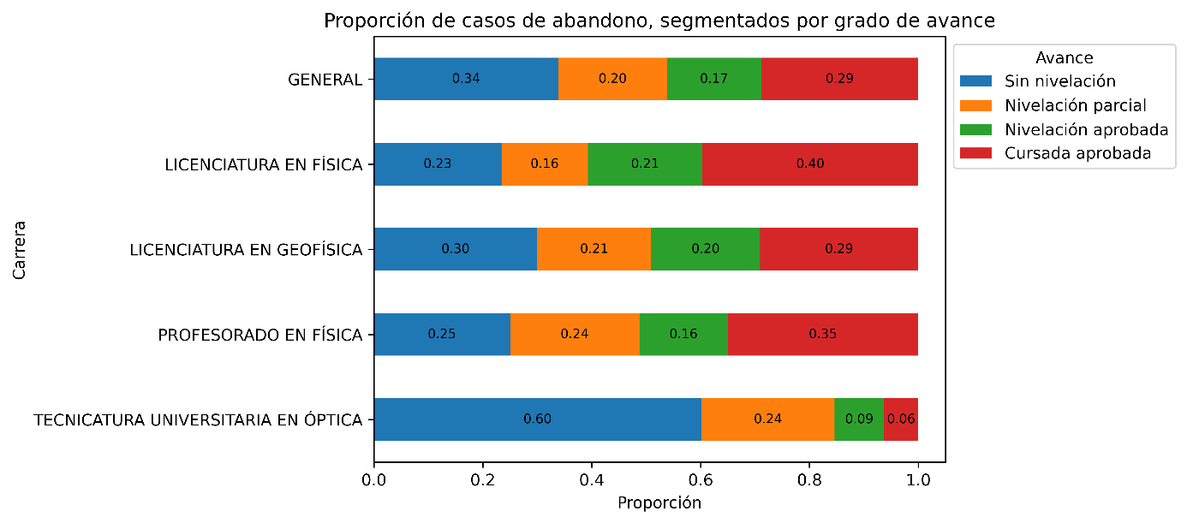
Figura 1
Proporción de casos de abandono, segmentados por grado de avance, en general y agrupados por carrera
Nota. Elaboración propia en base a datos provistos por la Dirección General de Sistemas de la Información en el año 2022.
A nivel agregado, el abandono se distribuye de manera heterogénea, aunque relativamente equilibrada, entre los niveles definidos. El 34% de los estudiantes que abandonaron no había aprobado ningún curso de nivelación, mientras que un 20% lo hizo habiendo aprobado solo uno de los dos. A su vez, el 17% discontinuó sus estudios luego de completar la nivelación, sin haber logrado acreditar el cursado de ninguna asignatura. El 29% restante abandonó habiendo aprobado al menos una materia del plan de estudios.
Este resultado permite ubicar con mayor precisión el momento en que se concentra el abandono. Los tres primeros niveles, que en conjunto representan el 71% de los casos, corresponden a situaciones en las que los estudiantes no llegan a aprobar el cursado de ninguna asignatura. En consecuencia, la mayor parte del abandono ocurre en una etapa previa al inicio efectivo de la trayectoria curricular, concentrada en la instancia de nivelación o en la transición inmediata hacia el cursado de materias.
En cambio, el 29% restante corresponde a estudiantes que alcanzan algún grado de avance en el plan de estudios antes de desvincularse. Esta diferenciación permite distinguir entre un abandono previo al ingreso efectivo a la carrera y un abandono en etapas posteriores de la trayectoria, lo que enriquece la lectura del fenómeno.
El análisis desagregado por carrera matiza este patrón general y muestra diferencias relevantes. En la Tecnicatura Universitaria en Óptica, el abandono se concentra fuertemente en las etapas previas al cursado: el 60% de los estudiantes no logra aprobar ningún curso de nivelación, mientras que solo un 6% abandona habiendo comenzado a cursar materias. Este comportamiento podría estar asociado a dificultades en la transición al nivel superior o a situaciones de indecisión vocacional.
La Licenciatura en Física, en cambio, presenta una distribución más desplazada hacia etapas posteriores: solo el 23% abandona sin haber aprobado la nivelación, mientras que el 40% lo hace luego de aprobar al menos una materia. Este patrón sugiere que una proporción importante de estudiantes logra incorporarse al cursado, pero no logra sostener su trayectoria hasta el final.
El Profesorado en Física y la Licenciatura en Geofísica, por su parte, muestran configuraciones intermedias, lo que confirma que el abandono no responde a una lógica homogénea, sino que adquiere rasgos particulares según la propuesta formativa.
3.3. Análisis de supervivencia de la población general
Con el objetivo de analizar la dinámica del abandono a lo largo del recorrido académico, se estimó la curva de supervivencia en función del porcentaje de cursado aprobado, considerando únicamente a los estudiantes que aprobaron ambos cursos de nivelación. Los resultados se presentan en la Figura 2.
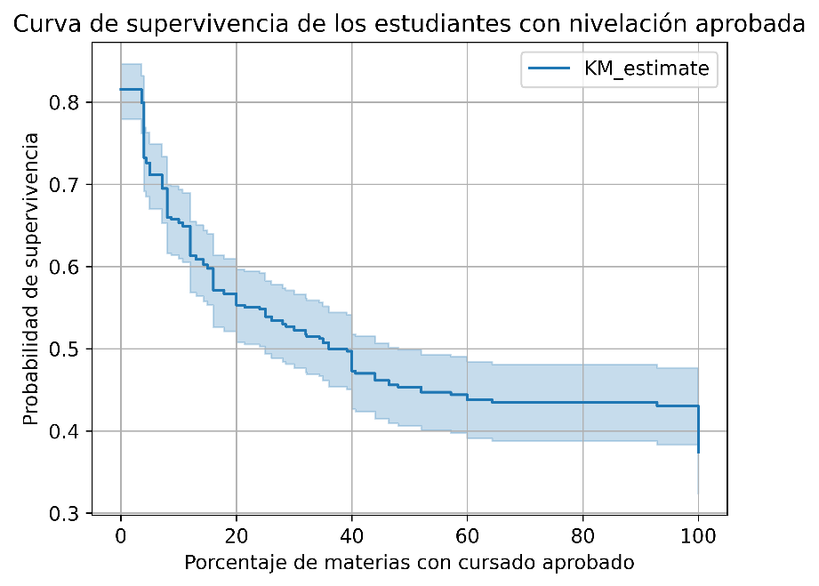
Figura 2
Curva de supervivencia de los estudiantes del Departamento de Física inscritos entre el 2004 y el 2019 que aprobaron ambos cursos de nivelación
Nota. Elaboración propia en base a datos provistos por la Dirección General de Sistemas de la Información en el año 2022.
La curva obtenida presenta un comportamiento de tipo III, característico de una elevada intensidad del evento en las etapas iniciales, seguida de una estabilización posterior. Esto indica que el abandono se concentra en los primeros tramos del cursado, disminuyendo su intensidad a medida que los estudiantes avanzan en el plan de estudios.
Un dato relevante es que la curva no comienza en el valor unitario, sino en 0,83, lo que muestra que un 17% de quienes aprueban la nivelación abandona sin haber acreditado el cursado de ninguna asignatura. A partir de allí, la probabilidad de permanencia cae de forma abrupta hasta el 20% de avance (0,56), y continúa descendiendo, aunque a menor ritmo, hasta aproximadamente el 40%. A partir del 60% de avance, la curva se estabiliza, lo que indica una reducción considerable del riesgo de abandono.
Estos resultados refuerzan la idea de que existe un umbral crítico en la transición entre la nivelación y el inicio efectivo del cursado. Incluso entre quienes logran superar la instancia de ingreso, una proporción considerable de estudiantes no consigue consolidar su trayectoria en las primeras etapas del plan de estudios.
3.4. Análisis de supervivencia según carrera
Por último, se estimaron curvas de supervivencia diferenciadas por carrera, con el objetivo de identificar patrones específicos de permanencia y abandono (Figura 3).
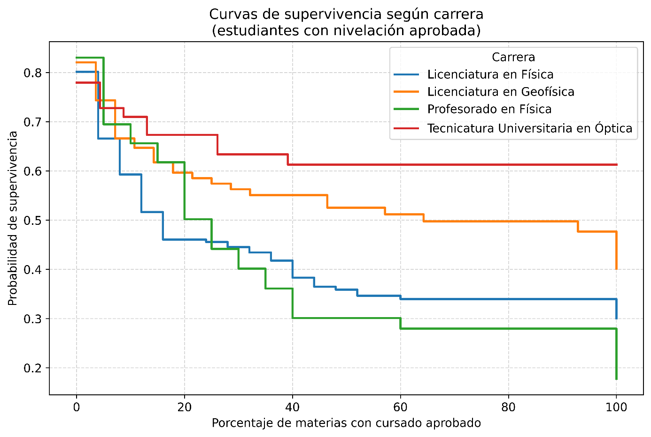
Figura 3
Curvas de supervivencia de cada una de las carreras del Departamento de Física, para los inscriptos entre 2004 y 2019 que aprobaron ambos cursos de nivelación
Nota. Elaboración propia en base a datos provistos por la Dirección General de Sistemas de la Información en el año 2022.
En todos los casos, las curvas presentan una forma general similar, con valores iniciales próximos a 0,8 y una caída más pronunciada en los primeros niveles de avance. Sin embargo, se observan diferencias relevantes en la intensidad y en la distribución del abandono.
La Tecnicatura Universitaria en Óptica presenta el comportamiento relativamente más favorable. Aunque su curva inicia en un valor levemente inferior al de las demás carreras, muestra una caída inicial moderada y una rápida estabilización —entre el 15% y el 20% de avance, correspondiente al primer semestre—, lo que indica que quienes logran superar los cursos de nivelación tienen altas probabilidades de continuar.
Un comportamiento similar se observa en la Licenciatura en Geofísica, que también presenta una caída inicial relevante, aunque de menor magnitud que en los dos casos siguientes. A partir del 30% de avance, esta carrera muestra una estabilidad relativa.
En contraste, el Profesorado en Física exhibe la caída más pronunciada en los niveles iniciales de avance, con un descenso en la probabilidad de supervivencia de 0,83 a 0,30 en el primer 40% de avance en el cursado de materias, lo que evidencia mayores dificultades para sostener la trayectoria académica en los primeros años. Con posterioridad, la probabilidad de supervivencia no presenta variaciones significativas.
La Licenciatura en Física, por su parte, muestra un comportamiento intermedio: una fuerte caída inicial en el primer 20% de avance —coincidente con el primer año del programa— seguida de una disminución más gradual entre el 20% y el 60%, lo que sugiere que el abandono persiste también en las etapas intermedias.
Un hallazgo particularmente relevante es la identificación de una nueva caída en la probabilidad de supervivencia en el punto correspondiente al 100% de aprobación del cursado, en tres de las cuatro carreras analizadas: Licenciatura en Física, Licenciatura en Geofísica y Profesorado en Física. Este comportamiento evidencia la existencia de un número considerable de estudiantes que, pese a haber completado el cursado de todas las asignaturas, no logran finalizar la carrera, quedando con exámenes finales pendientes.
Conclusiones
Los resultados obtenidos permiten profundizar la comprensión del abandono estudiantil en la educación superior desde una perspectiva centrada en las trayectorias académicas. En primer término, la elevada tasa global de abandono (69%) confirma la magnitud del fenómeno en el caso analizado, ubicándose por encima de las estimaciones internacionales (en torno al 40%) y regionales (cercanas al 50%) que reporta la literatura (Altbach et al., 2009). Este dato no solo evidencia la persistencia del problema en la Universidad Nacional del Sur, sino que además refuerza su relevancia como objeto de estudio en sistemas de acceso amplio.
El principal aporte de este trabajo radica en la posibilidad de ubicar con precisión el momento de la trayectoria académica en que se produce el abandono. La distribución por grado de avance permite establecer que el 71% de los casos se concentra en una etapa previa al inicio efectivo del cursado de asignaturas. Es decir, el abandono no se limita al "primer año", como suele señalarse en la bibliografía, sino que se ubica en un momento incluso anterior: la transición entre el ingreso formal y la incorporación al régimen académico universitario. Este hallazgo es coherente con lo planteado por Engstrom y Tinto (2008), quienes describen la existencia de una suerte de "puerta giratoria" en la educación superior, por la cual los estudiantes ingresan a la institución pero no logran sostener su permanencia en las primeras etapas.
Esta evidencia permite ajustar la lectura de los modelos clásicos de abandono. Desde la perspectiva de la integración académica formulada por Tinto (1993), la permanencia depende del grado de incorporación de los estudiantes a las normas y prácticas institucionales. En este sentido, los resultados sugieren que dicha integración no llega a completarse durante la etapa de nivelación, lo que da lugar a un punto crítico en el pasaje hacia el cursado de asignaturas. En la misma línea, distintos estudios han señalado que el abandono en las etapas iniciales tiende a asociarse con factores externos a la institución —dificultades económicas, desajustes vocacionales o falta de información—, mientras que en etapas posteriores cobran mayor peso los factores académicos e institucionales (Zandomeni et al., 2016). La fuerte concentración del abandono en los tres primeros niveles definidos en este trabajo refuerza esta distinción.
Por otro lado, que un 29% de los casos de abandono se produzca luego de haber iniciado el cursado de asignaturas revela la existencia de trayectorias parcialmente desarrolladas que no logran consolidarse. Este grupo, más acotado pero igualmente significativo, remite a problemáticas de otro orden, vinculadas al rendimiento académico, a la estructura curricular o a las condiciones de cursado. El abandono, entonces, no puede leerse como un fenómeno homogéneo, sino como un proceso que adopta formas diferentes según el momento de la trayectoria en que se produce.
El análisis de supervivencia aporta una dimensión complementaria a esta lectura. La curva estimada para el conjunto general, en función del avance curricular, muestra una caída inicial marcada (hasta aproximadamente el 40% de avance), seguida de un tramo notablemente más estable. Este comportamiento indica que el riesgo de abandono es sustancialmente mayor en los primeros tramos del recorrido académico y disminuye a medida que los estudiantes progresan en el plan de estudios. Resulta especialmente relevante que, incluso entre quienes superan la instancia de nivelación, un 17% abandona sin haber acreditado asignaturas, lo que confirma la existencia de un umbral crítico en la transición hacia el cursado efectivo.
El análisis desagregado por carrera refuerza la idea de que el abandono responde a configuraciones curriculares específicas. Mientras que algunas propuestas, como la Tecnicatura Universitaria en Óptica, concentran fuertemente el abandono en las etapas iniciales, otras, como la Licenciatura en Física, muestran una mayor proporción de desvinculación en etapas posteriores. Estas diferencias sugieren la incidencia de factores propios de cada estructura curricular, así como de las características del ingreso y del perfil estudiantil. Tal como plantea Ezcurra (2011), las trayectorias en la educación superior deben analizarse en relación con las condiciones institucionales que las configuran, evitando explicaciones que atribuyan el abandono exclusivamente a rasgos individuales.
Un hallazgo particularmente significativo es la presencia de abandono en el punto correspondiente al 100% de avance en el cursado, observado en varias de las carreras analizadas. Este fenómeno, propio de estudiantes que completaron todas las asignaturas pero no lograron graduarse, da cuenta de una forma de "abandono tardío" o rezago en la finalización de los estudios, vinculado probablemente a instancias definitorias como los exámenes finales, las tesis de licenciatura o las prácticas docentes.
Desde el punto de vista metodológico, este trabajo propone una estrategia de análisis que permite captar con mayor precisión la dinámica del abandono. A diferencia de los enfoques tradicionales basados en el tiempo cronológico, el uso del avance curricular como variable temporal posibilita vincular la desvinculación con el progreso académico efectivo, facilitando además la comparación entre carreras de diferente duración y estructura. La aplicación del análisis de supervivencia en este marco permite identificar con mayor precisión los puntos críticos de la trayectoria y las diferencias entre carreras, constituyendo una herramienta de alto potencial para el estudio de la permanencia estudiantil (Allison, 2014), en articulación con aspectos curriculares que suelen estar poco presentes en este tipo de investigaciones.
En términos de implicancias institucionales, los resultados indican que las estrategias centradas exclusivamente en el ingreso, si bien necesarias, resultan insuficientes. La fuerte concentración del abandono en la etapa de nivelación señala la necesidad de fortalecer los dispositivos de acompañamiento en esta instancia, incluyendo tutorías académicas, programas de orientación y mecanismos de articulación con el nivel medio. Diversos estudios han mostrado que este tipo de intervenciones puede mejorar de manera significativa la retención en los primeros años (Ortuzar y Ruiz, 2005).
Sin embargo, la persistencia del abandono en etapas posteriores y la existencia de trayectorias inconclusas en el tramo final de la carrera plantean también la necesidad de desarrollar estrategias diferenciadas a lo largo de todo el recorrido académico. En particular, resulta pertinente implementar dispositivos de seguimiento y apoyo en los tramos intermedios, así como mecanismos específicos orientados a la finalización de los estudios, como instancias adicionales de evaluación o de asesoramiento académico focalizado. En esta dirección, la Universidad Nacional del Sur implementó recientemente un programa de tutoría orientado a acompañar a estudiantes que interrumpieron sus trayectorias en la etapa final, adeudando asignaturas o trabajos de integración. Este tipo de iniciativas, centradas en el análisis individualizado de la situación académica, la orientación administrativa y la planificación de la finalización, constituye una respuesta institucional en sintonía con los problemas identificados en este estudio. Sería relevante que futuras investigaciones evaluaran el impacto de este tipo de dispositivos sobre la reducción del rezago y la mejora en las tasas de graduación, con el fin de valorar su efectividad como estrategia de retención en etapas avanzadas de la trayectoria.
Finalmente, cabe señalar algunas limitaciones del estudio. El uso de datos administrativos impide incorporar dimensiones subjetivas y contextuales que la literatura ha señalado repetidamente como relevantes para comprender el abandono. Asimismo, la definición operativa utilizada no permite distinguir entre abandono definitivo y rezago académico.
En síntesis, los resultados presentados aportan evidencia que permite avanzar hacia una comprensión más precisa y situada del abandono estudiantil, entendido como un fenómeno dinámico, heterogéneo y fuertemente condicionado por el momento de la trayectoria académica en que se produce. En este sentido, el estudio no solo contribuye a comprender el fenómeno en el caso analizado, sino que ofrece elementos conceptuales y metodológicos de utilidad para su abordaje en otros contextos de educación superior, al tiempo que invita a profundizar su análisis mediante investigaciones complementarias que articulen enfoques cuantitativos y cualitativos. En particular, se plantea la conveniencia de abordar el abandono de manera focalizada en distintos momentos de la trayectoria —la instancia de nivelación, las primeras etapas del plan de estudios y el tramo final de la carrera— con el propósito de explorar en qué medida se trata de fenómenos asimilables entre sí. Asimismo, la heterogeneidad observada entre carreras refuerza la pertinencia de sostener análisis desagregados por propuesta formativa, para no perder de vista el peso específico de los componentes curriculares en la configuración de las dinámicas de desvinculación.
Referencias Bibliográficas (APA 7)
Allison, P. D. (2014). Event history and survival analysis: Regression for longitudinal event data (2.ª ed.). SAGE Publications.
Altbach, P. G., Reisberg, L., y Rumbley, L. E. (2009). Trends in global higher education: Tracking an academic revolution. UNESCO.
Bean, J. P. (1980). Dropouts and turnover: The synthesis and test of a causal model of student attrition. Research in Higher Education, 12(2), 155–187. https://doi.org/10.1007/BF00976194
Chiroleu, A. (2012). Políticas de educación superior en América Latina en el siglo XXI: ¿Inclusión con calidad? Revista Iberoamericana de Educación Superior, 3(6), 3–24.
Engstrom, C. M., y Tinto, V. (2008). Access without support is not opportunity. En J. C. Smart (Ed.), Higher education: Handbook of theory and research (Vol. 23, pp. 185–221). Springer.
Ezcurra, A. M. (2011). Igualdad en educación superior: Un desafío mundial. Universidad Nacional de General Sarmiento.
García de Fanelli, A. M. (2014). Inclusión social en la educación superior argentina: Indicadores y políticas en torno al acceso y la graduación. Páginas de Educación, 7(2), 275–297.
Mastache, A., Monetti, E. M., y Aiello, B. (2014). Trayectorias de estudiantes universitarios: Recursos para la enseñanza y la tutoría en la educación superior: Horizontes en juego. Noveduc.
Ortiz de Guevara, E., Cerioni, L. L., Donnini, N. E., y Morresi, S. S. (2006). Deserción en el ámbito de la UNS: Consideraciones a partir de un análisis empírico. En R. Dichiara (Comp.), Documentos seleccionados del Instituto de Economía. EdiUNS.
Ortuzar, V. D., y Ruiz, M. E. (2005). El rol de la tutoría como estrategia de retención universitaria. Universidad Nacional de La Plata.
Real, G., y Vico, J. (1999). Deserción universitaria en el primer año de carreras vinculadas. EdiUNS.
Terigi, F. (2007). Los desafíos que plantean las trayectorias escolares. En III Foro Latinoamericano de Educación. Fundación Santillana.
Tinto, V. (1975). Dropout from higher education: A theoretical synthesis of recent research. Review of Educational Research, 45(1), 89–125. https://doi.org/10.3102/00346543045001089
Tinto, V. (1993). Leaving college: Rethinking the causes and cures of student attrition (2.ª ed.). University of Chicago Press.
Zandomeni, N., Canale, S., Pacífico, A., y Pagura, F. (2016). El abandono en las etapas iniciales de los estudios superiores. Ciencia, Docencia y Tecnología, (52), 79–94.

